GEO基因表达差异分析文献复现报告

2026年06月04日

摘 要

目的：
用Python复现Gene Expression Omnibus（GEO）数据库中的数据集GSE18312，对比复现结论与研究者的原始研究结论是否一致。

方法：
在GEO数据库中检索关于精神分裂症和双相情感障碍患者血液中的基因表达的数据集GSE18312。使用Python中的Jupyter Notebook读取数据集数据、提取并重新构建分组信息。采用独立样本t检验比较疾病组（精神分裂症+双相情感障碍，22例）与对照组（8例）的基因表达差异，使用Benjamini-Hochberg法控制假发现率（FDR）以校正多重假设检验。计算log2倍数变化（log2FC）。使用Wilcoxon秩和检验进行非参数验证。用火山图、热图等将对比分析结果可视化。

结果：
未校正的t检验中，共发现399个基因的p值<0.05，其中6个基因的|log2FC|>1。经FDR校正后（校正后p值，即q值<0.05），未检测到统计学上显著的差异表达基因。Wilcoxon检验同样未发现显著基因。

结论：
本复现结果与原始研究在个体基因表达差异水平上得出的研究结果一致，均未发现经多重校正后的显著差异表达基因。

关键词： 基因差异表达分析；精神分裂症；双相情感障碍；GEO数据库；复现研究

目 录

摘 要 I
目 录 II
引 言 1
复现过程 2
1.1 运行环境 2
1.2 复现对象 2
1.3 数据集信息 2
1.3.1 数据集标题（Title） 2
1.3.2 数据集组织来源（Organism） 2
1.3.3 数据集实验类型（Experiment Type） 2
1.3.4 数据集简介（Summary） 2
1.4 复现代码 3
1.4.1 数据集获取 3
1.4.2 寻找“ID_REF”的位置 3
1.4.3 读取数据集 4
1.4.4 提取样本分组/诊断信息 4
1.4.5 构建样本分组信息 5
1.4.6 基因差异表达分析（t检验+使用FDR校正） 5
1.4.7 基因差异表达分析（t检验+不使用FDR校正） 7
1.4.8 整理候选基因列表并绘制热图 9
1.5 统计分析 10
1.6 复现结果 11
1.6.1 数据集获取 11
1.6.2 寻找“ID_REF”的位置 12
1.6.3 读取数据集 12
1.6.4 提取样本分组/诊断信息 13
1.6.5 构建样本分组信息 13
1.6.6 基因差异表达分析（t检验+使用FDR校正） 14
1.6.7 基因差异表达分析（t检验+不使用FDR校正） 14
1.6.8 整理候选基因列表并绘制热图 15
1.7 讨论与展望 16
1.8 结论 17
参考文献 18

引 言

精神分裂症（Schizophrenia, SCZ）和双相情感障碍（Bipolar Disorder, BPD）共同影响1.5%的人口，被视为两种最严重且最具破坏性的精神疾病[Merikangas et al., 2007; Saha et al., 2008]。与囊性纤维化等许多具有已知遗传病因和血液、组织或其他确证性检测的遗传性疾病不同，精神分裂症和双相情感障碍等复杂疾病已被证明难以归类，且目前尚无客观诊断工具[Bearden et al., 2004]。
尽管基因关联研究和表达研究已经指出许多基因与精神分裂症（SCZ）和双相情感障碍（BPD）的病因有关，但大多数研究结果未能得到重复验证，或缺乏荟萃分析（Meta分析）的支持。因此，要为这两种疾病开发客观的诊断工具，一个可行的策略是：找出在这些疾病中表现出失调的差异表达基因网络或通路。随后，可以从这些失调最严重的网络中提取潜在的候选基因，并进一步探究其在病因学上的重要意义。如果在精神分裂症、双相情感障碍患者以及有患病风险的家族成员中成功识别出这类生物标志物，将有望彻底改变这些疾病的治疗模式，并改善患者的预后。这也将通过规范目前的初诊和鉴别诊断流程，对全球公共卫生产生深远影响——要知道，现有的诊断过程往往需要耗费大量的时间、精力，且充满不确定性。
有研究团队[Bousman CA et al., 2009]报告一项探索性通路分析研究。该分析研究的数据来源于两项独立的外周血微阵列研究（这两项研究分别在美国圣地亚哥和中国台湾开展，在地理位置、受试者招募方式以及遗传背景上均相互独立），研究对象涵盖精神分裂症（SCZ）、双相情感障碍（BPD）及精神病患者。在这些研究中，我们发现了泛素-蛋白酶体系统（UPS）受损的初步证据。
本研究以基于上述探索性通路分析研究成果的、收载于Gene Expression Omnibus（GEO）数据库中的、关于精神分裂症和双相情感障碍患者血液中的基因表达的数据集GSE18312为对象，使用Python对数据集的个体基因表达差异水平进行分析，对比复现结论与研究者的原始研究结论是否一致。

复现过程
  - 运行环境
操作系统：Windows 8 64位；Python版本：v3.8.10；Visual Studio Code版本：v1.79.2。
其他插件及版本：Numpy：v1.24.3；Pandas：v2.0.3；Matplotlib：v3.7.5；Jupyter：v2023.5.1101742258。
  - 复现对象
数据集：GSE18312。
数据集来源：GEO数据库（Gene Expression Omnibus）。
数据库网址：https://www.ncbi.nlm.nih.gov/geo/。
  - 数据集信息
    - 数据集标题（Title）
精神分裂症和双相情感障碍患者血液中的基因表达（Gene Expression in Blood in Scizophrenia and Bipolar Disorder）。
    - 数据集组织来源（Organism）
智人（Homo sapiens）。
    - 数据集实验类型（Experiment Type）
基于芯片技术的基因表达谱数据（Expression profiling by array）。“Expression profiling”表示基因表达谱分析，“by array”表示使用微阵列（Microarray）技术，即芯片技术。
    - 数据集简介（Summary）
Schizophrenia (SCZ) and bipolar disorder (BPD) are polygenic disorders with many genes contributing to their etiologies. The aim of this investigation was to search for dysregulated molecular and cellular pathways for these disorders as well as psychosis. We conducted a blood-based microarray investigation in two independent samples with SCZ and BPD from San Diego (SCZ=13, BPD=9, control=8) and Taiwan [data not included](SCZ=11, BPD=14, control=16). Diagnostic groups were compared to controls, and subjects with a history of psychosis [PSYCH(+): San Diego (n=6), Taiwan (n=14)] were compared to subjects without such history [PSYCH(-): San Diego (n=11), Taiwan (n=14)]. Analyses of covariance comparing mean expression levels on a gene-by-gene basis were conducted to generate the top 100 significantly dysregulated gene lists for both samples by each diagnostic group. Gene lists were imported into Ingenuity Pathway Analysis (IPA) software. Results showed the ubiquitin proteasome pathway (UPS) was listed in the top ten canonical pathways for BPD and psychosis diagnostic groups across both samples with a considerably low likelihood of a chance occurrence (p = .001). No overlap in dysregulated genes populating these pathways was observed between the two independent samples. Findings provide preliminary evidence of UPS dysregulation in BPD and psychosis as well as support further investigation of the UPS and other molecular and cellular pathways for potential biomarkers for SCZ, BPD, and/or psychosis.
The aim of this investigation was to search for dysregulated molecular and cellular pathways for these disorders as well as psychosis.
精神分裂症（SCZ）和双相情感障碍（BPD）是具有多基因病因的复杂性状疾病。本研究旨在寻找这些疾病以及精神病中失调的分子和细胞通路。我们在圣地亚哥（SCZ=13，BPD=9，对照组=8）和中国台湾省（数据未包含）（SCZ=11，BPD=14，对照组=16）的两个独立样本中进行了基于血液的微阵列研究。将诊断组与对照组进行比较，并将有精神病病史的受试者[PSYCH(+)：圣地亚哥（n=6），中国台湾省（n=14）]与无此病史的受试者[PSYCH(-)：圣地亚哥（n=11），中国台湾省（n=14）]进行比较。通过逐个基因比较平均表达水平，进行协方差分析，以生成每个诊断组在两个样本中的前100个显著失调基因列表。将基因列表导入Ingenuity Pathway Analysis（IPA）软件。结果显示，在两个样本中，泛素-蛋白酶体途径（UPS）均位列BPD和精神病诊断组的前十大典型途径，且偶然发生的可能性相当低（p=0.001）。在两个独立样本中，这些途径中的失调基因没有重叠。研究结果为UPS在BPD和精神病中的失调提供了初步证据，并支持进一步研究UPS和其他分子和细胞通路，以寻找SCZ、BPD和/或精神病的潜在生物标志物。
本研究旨在探寻这些疾病以及精神病中失调的分子和细胞通路。
  - 复现代码
    - 数据集获取
浏览器打开GEO数据库（网址：https://www.ncbi.nlm.nih.gov/geo/），右侧搜索框中输入数据集代号“GSE18312”，下载格式为TXT的“Series Matrix File(s)”。
    - 寻找“ID_REF”的位置
在Python中新建后缀名为“.ipynb”的文件，在文件中导入gzip模块，用命令读取数据集中“ID_REF”的位置。详细代码及注释如下：
# 第一段代码，寻找"ID_REF"的位置
# 编码格式选用UTF-8，遇到的 UnicodeDecodeError 是因为 Windows 下 gzip.open 默认使用系统编码（gbk），
# 而 GEO 文件里包含一些无法用 gbk 解码的字符（比如特殊标点、非英文字母）。我们需要显式指定编码为 utf-8 或 latin-1
# GEO 的矩阵文件通常是压缩格式，需要先用 gzip 模块打开。

import gzip

with gzip.open('GSE18312_series_matrix.txt.gz', 'rt', encoding='utf-8', errors='replace') as f:
for i, line in enumerate(f):
if i < 200:
print(f"{i}: {line.strip()[:100]}") # 打印行号 + 前100个字符
else:
break
    - 读取数据集
根据1.4.2项“寻找‘ID_REF’的位置”的代码运行结果，读取数据集。详细代码如下：
# 第二段代码，读取数据集
# 根据第一段代码的结果，"ID_REF"的位置在第71行，因此设定参数skiprows=71，并输出结果

import pandas as pd

# 尝试读取，如果报错就把 skiprows 改大或改小

expr = pd.read_csv('GSE18312_series_matrix.txt.gz', sep='\t', skiprows=71, index_col=0)
expr.head()
    - 提取样本分组/诊断信息
根据1.4.3项“读取数据集”的代码运行结果，解析“!Sample_characteristics_ch1”这一行，提取出每个样本的诊断（Bipolar Disorder或Control）。详细代码如下：
# 第三段代码
# 需要运行一段新的代码，专门解析 !Sample_characteristics_ch1 这一行，提取出每个样本的诊断（Bipolar Disorder 或 Control）。

import gzip

diagnosis_list = []
with gzip.open('GSE18312_series_matrix.txt.gz', 'rt', encoding='utf-8', errors='replace') as f:
for line in f:
if line.startswith('!Sample_characteristics_ch1') and 'diagnosis:' in line:
parts = line.strip().split('\t')
# 第一个元素是标签，后面每个元素对应一个样本
for cell in parts[1:]:
if 'diagnosis:' in cell:
diag = cell.split('diagnosis:')[1].strip().strip('"')
diagnosis_list.append(diag)
break # 找到后即停止

print(f"共解析到 {len(diagnosis_list)} 个样本")
for i, d in enumerate(diagnosis_list):
print(f"样本{i+1}: {d}")
    - 构建样本分组信息
根据1.4.4项“提取样本分组/诊断信息”的代码运行结果，将样本进行分组。详细代码如下：
# 第四段代码：构建分组列名（正确缩进）
sample_columns = expr.columns.tolist()
control_cols = []
case_cols = []

for i, diag in enumerate(diagnosis_list):
gsm_id = sample_columns[i]
if diag == 'Control':
control_cols.append(gsm_id) # 注意缩进（4个空格）
else: # 'Bipolar Disorder' 或 'Schizophrenia'
case_cols.append(gsm_id) # 注意缩进（4个空格）

# 对照组(Control)有8个样本，疾病组(Bipolar + Schizophrenia)有22个样本
# 用 NumPy 将列表转换为数组，然后使用 .reshape() 方法重新排列成多行多列，使输出更美观。

import numpy as np

# 对照组 8 个样本 -> 2 行 4 列
control_arr = np.array(control_cols).reshape(2, 4)
print("对照组样本 (2行4列):")
for row in control_arr:
print(' '.join(row))

print("\n")

# 疾病组 22 个样本 -> 2 行 11 列
case_arr = np.array(case_cols).reshape(2, 11)
print("疾病组样本 (2行11列):")
for row in case_arr:
print(' '.join(row))
    - 基因差异表达分析（t检验+使用FDR校正）
根据1.4.5项“构建样本分组信息”的代码运行结果，使用独立样本t检验+使用FDR校正，对已分组的样本进行基因差异表达分析。以校正后p值（即q值）为对象，画出火山图。详细代码如下：
# 第五段代码，基因差异表达分析(t检验+使用FDR校正)

import numpy as np
import pandas as pd
import scipy.stats as stats
import matplotlib.pyplot as plt
import seaborn as sns
from statsmodels.stats.multitest import fdrcorrection

# 假设 expr 已读取，control_cols 和 case_cols 已定义
# 提取表达矩阵（数值）
expr_values = expr.values # shape (n_genes, n_samples)

# 获取对照组和疾病组的表达矩阵
control_expr = expr[control_cols].values
case_expr = expr[case_cols].values

# 计算 log2FC（因为数据已是 log2 表达值，直接相减）
log2fc = np.mean(case_expr, axis=1) - np.mean(control_expr, axis=1)

# 计算 p 值（使用 t 检验）
pvals = np.array([stats.ttest_ind(case_expr[i], control_expr[i]).pvalue for i in range(expr.shape[0])])

# FDR 校正
_, padj = fdrcorrection(pvals)

# 构建结果 DataFrame
res = pd.DataFrame({
'log2FC': log2fc,
'pvalue': pvals,
'padj': padj
}, index=expr.index)

# 筛选显著差异基因（|log2FC| > 1 且 padj < 0.05）
sig = res[(abs(res.log2FC) > 1) & (res.padj < 0.05)]
sig = sig.sort_values('log2FC', ascending=False)
print(f"显著差异基因数量: {len(sig)}")

# 保存结果
res.to_csv('GSE18312_v2_debug01_all_genes_results.csv')
sig.to_csv('GSE18312_v2_debug01_significant_genes.csv')

# 画火山图
plt.figure(figsize=(10,6))
sns.scatterplot(data=res, x='log2FC', y=-np.log10(res.padj), hue=(abs(res.log2FC)>1) & (res.padj<0.05), alpha=0.6)
plt.xlabel('log2 Fold Change')
plt.ylabel('-log10(adjusted p-value)')
plt.title('Volcano plot (Bipolar+Schizophrenia vs Control)')
plt.axhline(y=-np.log10(0.05), linestyle='--', color='gray')
plt.axvline(x=1, linestyle='--', color='gray')
plt.axvline(x=-1, linestyle='--', color='gray')
plt.savefig('GSE18312_v2_debug01_volcano.png', dpi=150)
plt.show()
    - 基因差异表达分析（t检验+不使用FDR校正）
根据1.4.6项“基因差异表达分析（t检验+使用FDR校正）”的代码运行结果，使用独立样本t检验+不使用FDR校正，对已分组的样本重新进行基因差异表达分析。以p值为对象，画出火山图。详细代码如下：
# 第五段代码，基因差异表达分析
# 数据诊断和验算

# 检查p值和log2FC的分布
print("log2FC 范围:", res.log2FC.min(), "-", res.log2FC.max())
print("log2FC 绝对值 > 0.5 的基因数:", (abs(res.log2FC) > 0.5).sum())
print("log2FC 绝对值 > 1 的基因数:", (abs(res.log2FC) > 1).sum())
print("padj < 0.05 的基因数:", (res.padj < 0.05).sum())
print("padj < 0.1 的基因数:", (res.padj < 0.1).sum())

# 确认一下对照组和疾病组的样本是否正确：打印出样本数以及前几个样本名称。
print()
print("对照组样本:", control_cols[:5])
print("疾病组样本:", case_cols[:5])

# 检查未校正的 p 值
print()
print("未校正 p < 0.05 的基因数:", (res.pvalue < 0.05).sum())
print("同时满足 |log2FC|>1 且 p<0.05 的基因数:", ((abs(res.log2FC)>1) & (res.pvalue<0.05)).sum())

# 放宽 FDR 阈值
# 尝试使用 padj < 0.25 或 padj < 0.1 作为阈值
print()
print("padj < 0.25 的基因数:", (res.padj < 0.25).sum())
print("|log2FC|>1 且 padj<0.25 的基因数:", ((abs(res.log2FC)>1) & (res.padj<0.25)).sum())

# 如果仍然没有显著基因，可以报告差异倍数最大的前几个基因
top_genes = res.nlargest(6, 'log2FC').index
print()
print("log2FC 最大的6个基因:", top_genes)

# 第五段代码，基因差异表达分析(t检验+不使用FDR校正)

import numpy as np
import pandas as pd
import scipy.stats as stats
import matplotlib.pyplot as plt
import seaborn as sns
from statsmodels.stats.multitest import fdrcorrection

# 假设 expr 已读取，control_cols 和 case_cols 已定义
# 提取表达矩阵（数值）
expr_values = expr.values # shape (n_genes, n_samples)

# 获取对照组和疾病组的表达矩阵
control_expr = expr[control_cols].values
case_expr = expr[case_cols].values

# 计算 log2FC（因为数据已是 log2 表达值，直接相减）
log2fc = np.mean(case_expr, axis=1) - np.mean(control_expr, axis=1)

# 计算 p 值（使用 t 检验）
pvals = np.array([stats.ttest_ind(case_expr[i], control_expr[i]).pvalue for i in range(expr.shape[0])])

# FDR 校正
_, padj = fdrcorrection(pvals)

# 构建结果 DataFrame
res = pd.DataFrame({
'log2FC': log2fc,
'pvalue': pvals,
'padj': padj
}, index=expr.index)

# 筛选显著差异基因（|log2FC| > 1 且 padj < 0.05）
sig = res[(abs(res.log2FC) > 1) & (res.padj < 0.05)]
sig = sig.sort_values('log2FC', ascending=False)
print(f"显著差异基因数量: {len(sig)}")

# 保存结果
res.to_csv('GSE18312_v2_debug02_all_genes_results.csv')
sig.to_csv('GSE18312_v2_debug02_significant_genes.csv')

# 画火山图（使用未校正的 p 值）
plt.figure(figsize=(10,6))
sns.scatterplot(data=res, x='log2FC', y=-np.log10(res.pvalue),
hue=(abs(res.log2FC)>1) & (res.pvalue<0.05), alpha=0.6)
plt.xlabel('log2 Fold Change')
plt.ylabel('-log10(p-value)')
plt.title('Volcano plot (Bipolar+Schizophrenia vs Control)')
plt.axhline(y=-np.log10(0.05), linestyle='--', color='gray') # 水平线表示 p=0.05 阈值
plt.axvline(x=1, linestyle='--', color='gray') # 垂直线表示 log2FC=1
plt.axvline(x=-1, linestyle='--', color='gray') # 垂直线表示 log2FC=-1
plt.savefig('GSE18312_v2_debug02_volcano_unadjusted.png', dpi=150) # 注意是 savefig，不是 savetiff
plt.show()
    - 整理候选基因列表并绘制热图
根据1.4.6项“基因差异表达分析（t检验+使用FDR校正）”和1.4.7项“基因差异表达分析（t检验+不使用FDR校正）”的代码运行结果，加入Wilcoxon秩和检验，整理候选基因列表，并以候选基因的log₂FC值为对象绘制热图。详细代码如下：
# 第六段代码，加入Wilcoxon检验，整理差异表达具有统计学差异的6个基因，并绘制热图

# 1. 尝试Wilcoxon检验
from scipy.stats import mannwhitneyu
from statsmodels.stats.multitest import fdrcorrection

pvals_w = []
for i in range(expr.shape[0]):
_, p = mannwhitneyu(expr[case_cols].iloc[i], expr[control_cols].iloc[i], alternative='two-sided')
pvals_w.append(p)
_, padj_w = fdrcorrection(pvals_w)
print()
print(f"Wilcoxon检验：padj<0.05 基因数: {sum(padj_w<0.05)}")

# 2. 候选基因（未校正）
candidate = res[(abs(res.log2FC)>1) & (res.pvalue<0.05)]
print()
print(f"候选差异基因数量: {len(candidate)}")
print(candidate[['log2FC','pvalue']])

# 3. 保存候选基因列表
candidate.to_csv('GSE18312_v2_candidate_genes.csv')

# 4. 提取表达量并画热图
candidate_expr = expr.loc[candidate.index]
order_cols = control_cols + case_cols
candidate_expr = candidate_expr[order_cols]

from scipy.stats import zscore
candidate_expr_z = candidate_expr.apply(zscore, axis=1)

plt.figure(figsize=(8,6))
sns.heatmap(candidate_expr_z, cmap='RdBu_r', center=0)
plt.title('Candidate genes (|log2FC|>1, p<0.05)')
plt.tight_layout()
plt.savefig('GSE18312_v2_candidate_heatmap.png', dpi=150)
plt.show()
  - 统计分析
采用独立样本t检验比较疾病组与对照组的基因表达差异（p值），使用Benjamini-Hochberg法控制假发现率（FDR）以校正多重假设检验（校正后p值，即q值）。计算log2倍数变化（log₂FC）。使用Wilcoxon秩和检验进行非参数验证。
p＜0.05，或q＜0.05，或满足|log₂FC|>1且q＜0.05，或满足|log₂FC|>1且q＜0.05，视作统计学意义上具有显著性差异。

  - 复现结果
    - 数据集获取
在GEO数据库主页搜索数据集“GSE18312”，详见图1；并下载格式为TXT的“Series Matrix File(s)”，详见图2。
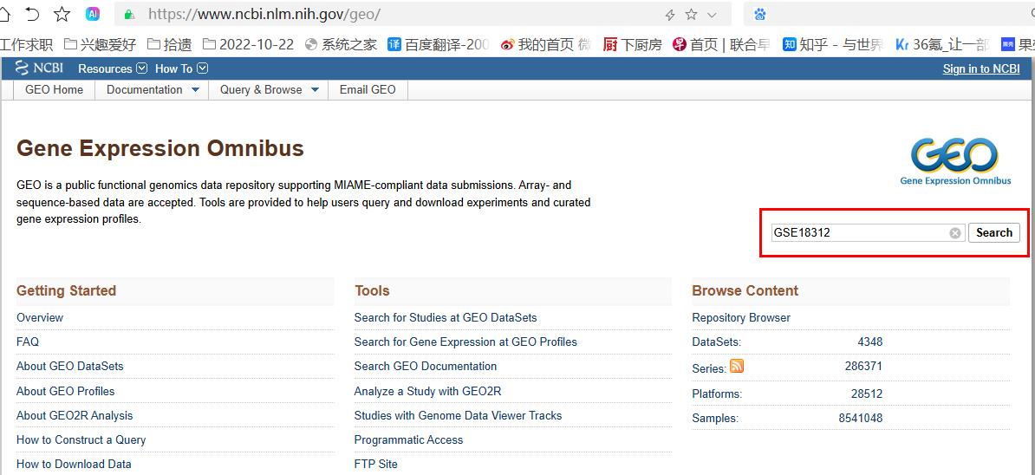
图1 GEO数据库主页
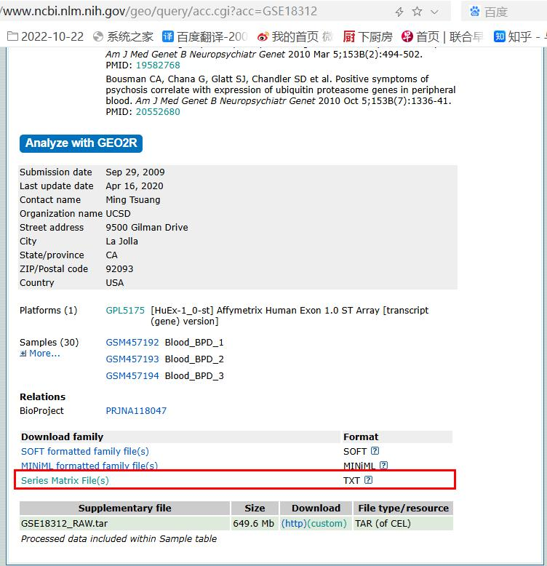
图2 搜索结果及数据集GSE18312下载位置
    - 寻找“ID_REF”的位置
代码运行结果表明，数据集的“ID_REF”位置在第71行。详见图3。
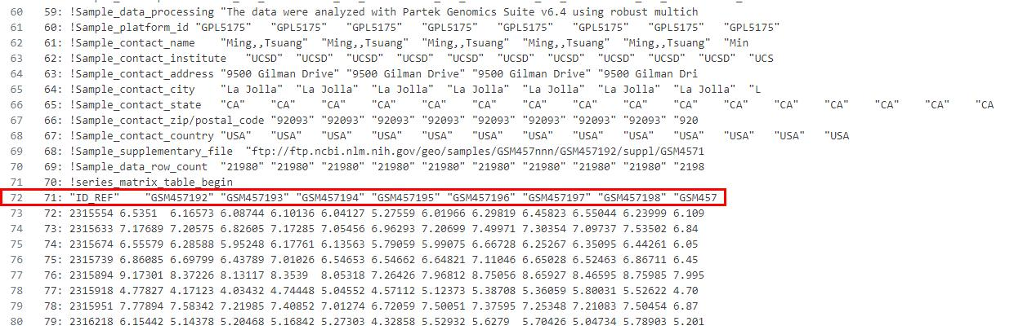
图3 数据集GSE18312“ID_REF”位置
    - 读取数据集
代码运行结果表明，数据集成功读取。由于页面限制，输出结果仅显示部分数据。详见图4。
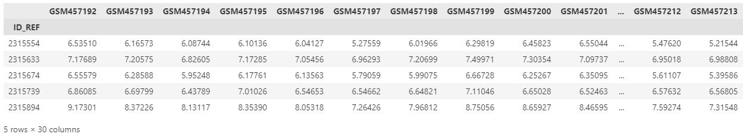
图4 已读取的数据集GSE18312（部分）

    - 提取样本分组/诊断信息
代码运行结果表明，数据集中有30例样本。其中样本1至样本9为“Bipolar Disorder”，即双相情感障碍（BPD），共9例；样本10至样本22为“Schizophrenia”，即精神分裂症（SCZ），共13例；样本23至样本30为“Control”，共8例。详见图5。
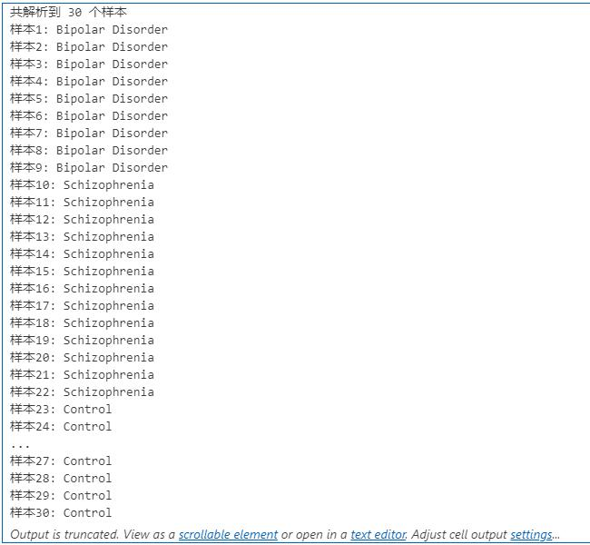
图5 已提取的数据集GSE18312中样本分组/诊断信息
    - 构建样本分组信息
代码运行结果表明，将数据集的30例样本分为2组。其中对照组样本8例（“Control”），疾病组样本22例（“Bipolar Disorder”9例+“Schizophrenia”13例）。详见图6。
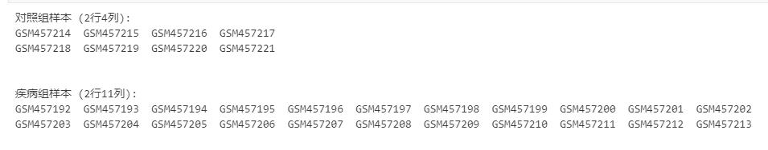
图6 数据集GSE18312中30例样本分组情况
    - 基因差异表达分析（t检验+使用FDR校正）
代码运行结果表明，使用独立样本t检验并使用FDR校正后，两组样本之间，在表达水平上，具有显著性差异（满足|log₂FC|>1且q＜0.05）的基因数量为0。详见图7。
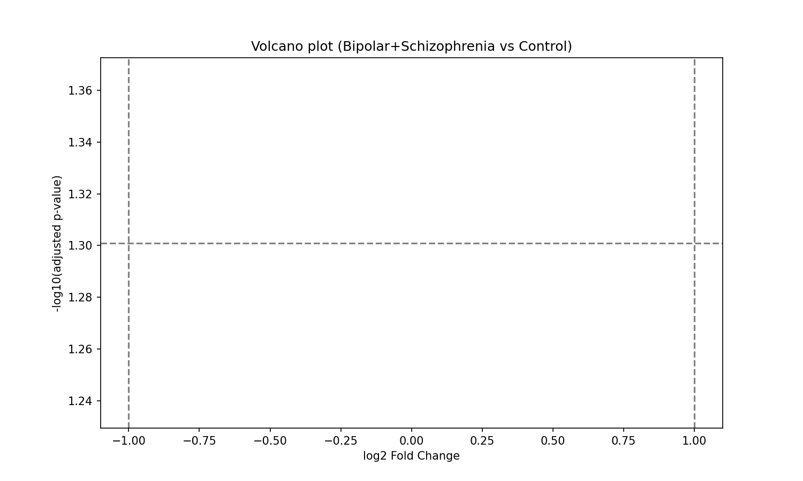
图7 数据集GSE18312基因差异表达分析火山图（t检验+使用FDR校正）
    - 基因差异表达分析（t检验+不使用FDR校正）
代码运行结果表明，使用独立样本t检验并不使用FDR校正，两组样本之间，在表达水平上，具有显著性差异（p＜0.05）的基因有399个；计算log₂倍数变化（log₂FC）后，具有显著性差异（满足|log₂FC|>1且p<0.05）的基因有6个。详见图8、图9。
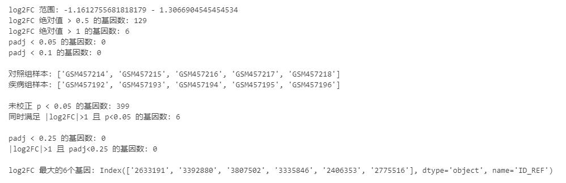
图8 数据集GSE18312基因差异表达分析（t检验+不使用FDR校正）计算结果
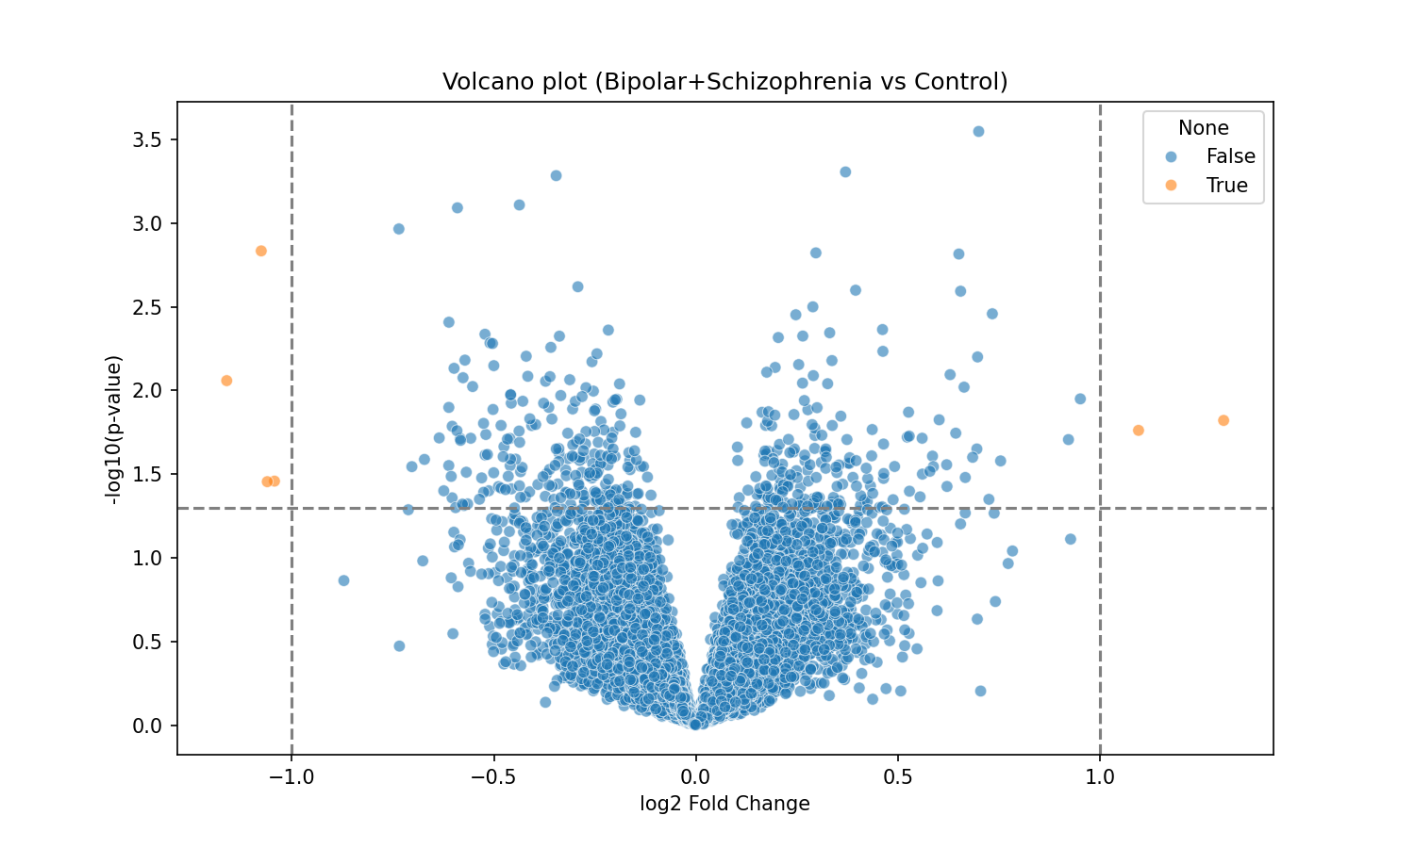
图9 数据集GSE18312基因差异表达分析火山图（t检验+不使用FDR校正）
    - 整理候选基因列表并绘制热图
代码运行结果表明，使用Wilcoxon秩和检验后，两组样本之间，在表达水平上，具有显著性差异（q＜0.05）的基因数量为0。结合1.6.7项“基因差异表达分析（t检验+不使用FDR校正）”的结果，确认仅在使用t检验+不使用FDR校正时，两组样本之间，在表达水平上，具有显著性差异（满足|log₂FC|>1且p<0.05）的基因有6个，可列为候选基因。详见图10、图11。
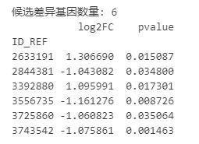
图10 候选基因列表
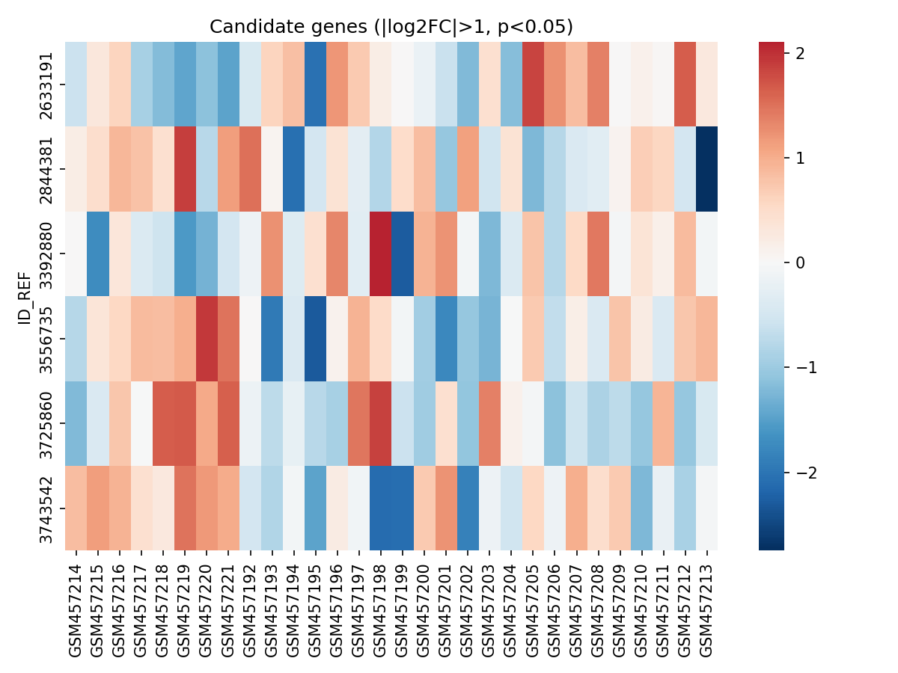
图11 候选基因log₂FC值热图
  - 讨论与展望
本次复现，选取精神分裂症和双相情感障碍患者血液中的基因表达的数据集GSE18312，使用Python读取数据集，将数据集的30例样本分为对照组样本8例、疾病组样本22例，依次采用独立样本t检验+使用FDR校正和独立样本t检验+不使用FDR校正，进行基因差异表达分析，计算log2倍数变化（log2FC），使用Wilcoxon秩和检验进行非参数验证，最后用火山图、热图等将对比分析结果可视化。
复现结果表明，采用独立样本t检验+使用FDR校正时，两组样本之间，在表达水平上，具有显著性差异（满足|log₂FC|>1且q＜0.05）的基因数量为0。采用独立样本t检验+不使用FDR校正时，具有显著性差异（p＜0.05）的基因有399个；计算log₂倍数变化（log₂FC）后，具有显著性差异（满足|log₂FC|>1且p<0.05）的基因有6个。使用Wilcoxon秩和检验进行非参数验证，两组样本之间，在表达水平上，具有显著性差异（q＜0.05）的基因数量为0。
本复现结果与原始研究在个体基因表达差异水平上得出的研究结果一致，均未发现经多重校正后的显著差异表达基因。
本次复现，使用独立样本t检验+使用FDR校正进行基因差异表达分析时发现，两组样本之间，在表达水平上，具有显著性差异（满足|log₂FC|>1且q＜0.05）的基因数量为0。原因可能有：
其一，数据集GSE18312仅有30例样本，在样本量较小的情况下，统计功效不足。其二，30例样本中，对照组8例，疾病组22例。疾病组的22例样本中，又分为双向情感障碍9例、精神分裂症13例，样本数据的异质性可能进一步削弱差异。原始研究者在分析、上传和注释的过程，对于样本数据的预处理方式，同样可能对复现结果有影响。
本次复现仅聚焦于，疾病组与对照组之间的基因差异表达分析，未涉及症状关联分析（因数据缺失），也未进行通路富集分析。复现结果也提示，精神分裂症与双相情感障碍患者外周血转录组差异微弱，单一基因水平的差异难以通过多重假设检验，后续研究可侧重通路富集分析或扩大样本量以提高统计效能。
  - 结论
本复现结果与原始研究在个体基因表达差异水平上得出的研究结果一致，均未发现经多重校正后的显著差异表达基因。

参考文献

- Bousman CA, Chana G, Glatt SJ, Chandler SD, Lucero GR, Tatro E, May T, Lohr JB, Kremen WS, Tsuang MT, Everall IP. Preliminary evidence of ubiquitin proteasome system dysregulation in schizophrenia and bipolar disorder: convergent pathway analysis findings from two independent samples. Am J Med Genet B Neuropsychiatr Genet. 2010 Mar 5;153B(2):494-502. doi: 10.1002/ajmg.b.31006. PMID: 19582768; PMCID: PMC4165610.
- Bousman CA, Chana G, Glatt SJ, Chandler SD, May T, Lohr J, Kremen WS, Tsuang MT, Everall IP. Positive symptoms of psychosis correlate with expression of ubiquitin proteasome genes in peripheral blood. Am J Med Genet B Neuropsychiatr Genet. 2010 Oct 5;153B(7):1336-41. doi: 10.1002/ajmg.b.31106. PMID: 20552680; PMCID: PMC4461056.

